Tp 3 Ansible :

Membres du groupe : TCHOUAGNO FAPO, HOUGMBO Malicka.

-Créons un inventaire spécifique au projet :



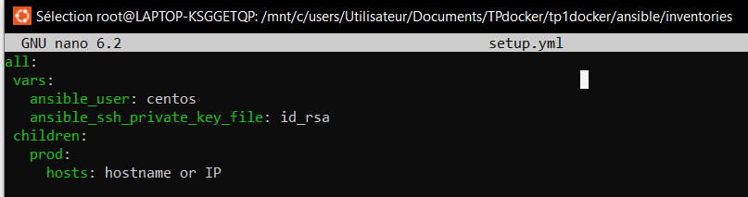

-Testons l’inventaire avec la commande ci-dessous :

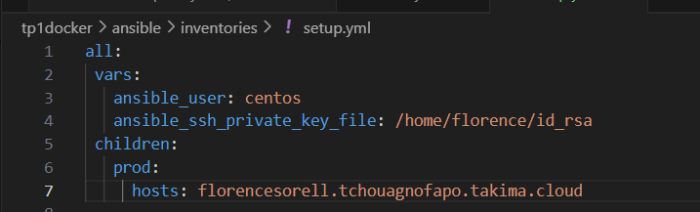

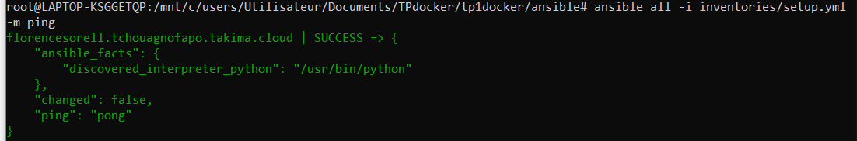

-Ici, on demande on demande au serveur d’obtenir la distribution de notre système d’exploitation

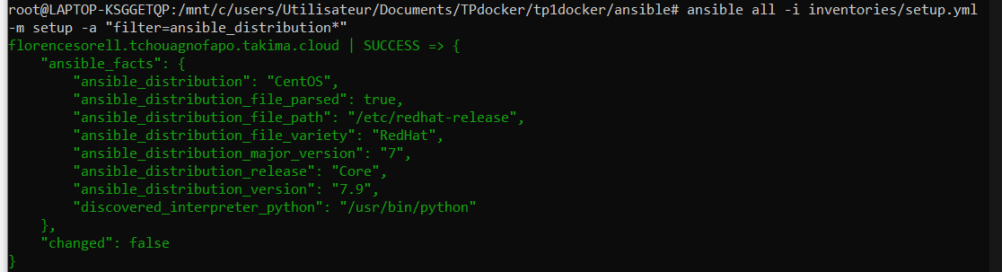

-Supprimer le serveur Apache httpd :

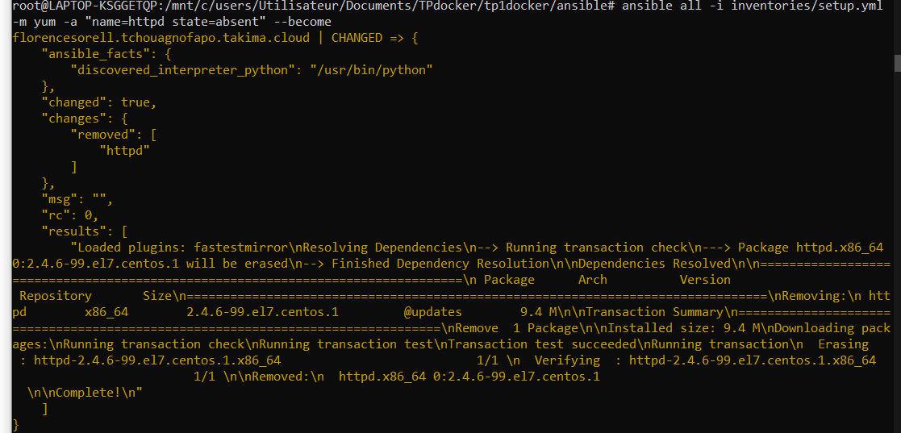

-Playbooks :

Creation d’un playbook

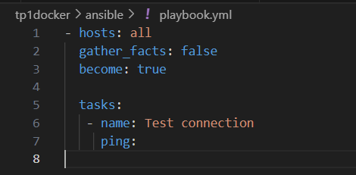

Exécution du playbook

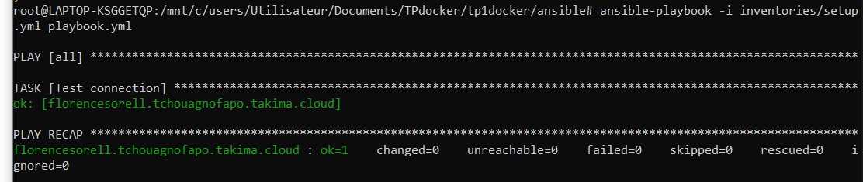

-Advanced Playbook :

Créons un playbook pour installer docker sur votre serveur, suivons la documentation et créons les tâches correspondantes : <https://docs.docker.com/install/linux/docker-ce/centos/>.

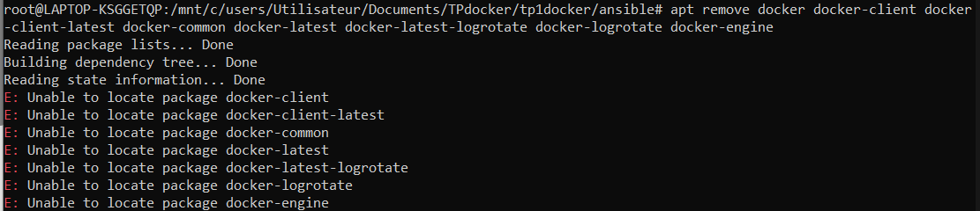

-Comme les packages n’existaient on les installe :

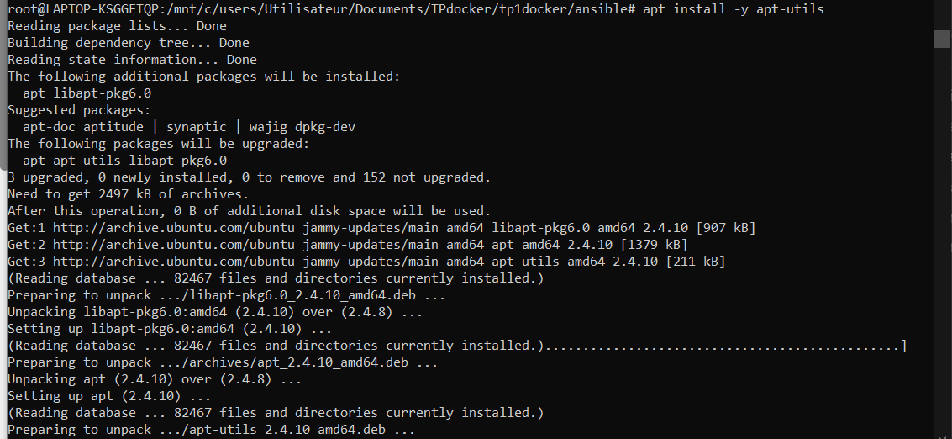

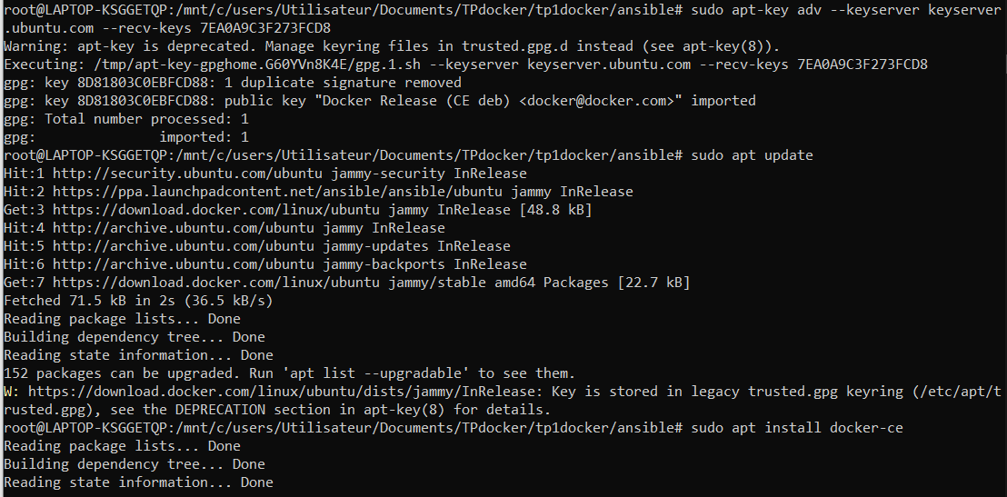

-Installation de la version de Docker

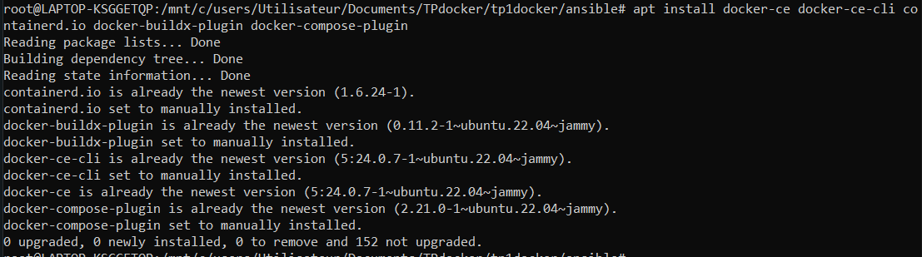

-Start Docker.

On a utilisé la commande « sudo dockerd » parce que la commande « systemctl start » docker ne fonctionne car notre système n’a pas été démarré avec systemctl

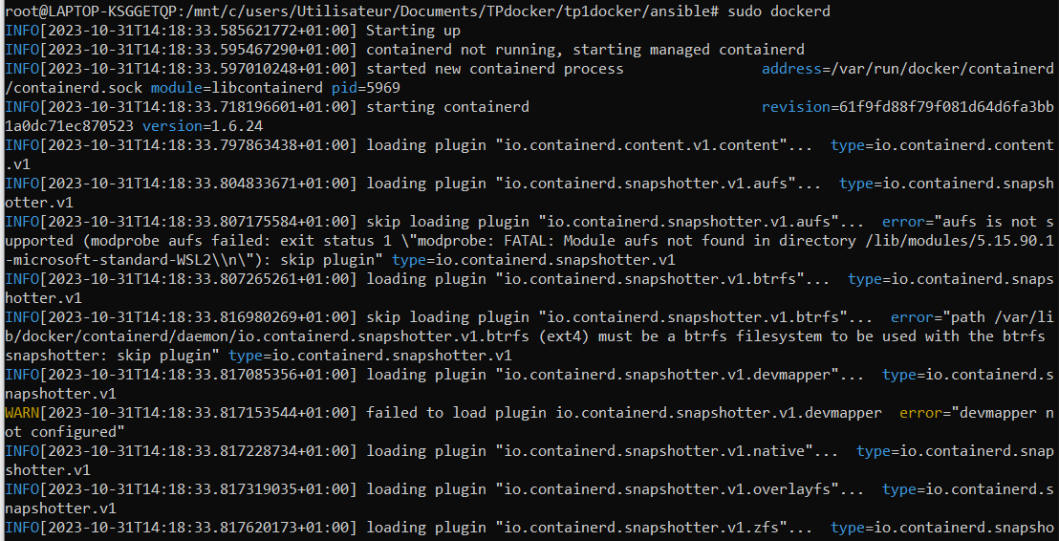

-On vérifie si l’installation de Docker fonctionne en utilisant l’image Hello-world

